PROYECTO PROGRAMADO

Descripción del Proyecto

Un taller de mecánica automotriz, lo contrata para desarrollar un sistema que le permita automatizar el control de atención de vehículos, de acuerdo a lo siguiente:

- Debe registrarse la información de los clientes del taller, tal como nombre del dueño, número de cédula, teléfono de la oficina, teléfono de la casa, celular, fax, dirección.

- Debe registrarse la información de los vehículos que visitan el taller, a saber, número de placa, marca, modelo, año, cilindraje, número de motor, número de chasis, combustible, clase de vehículo (Ej: Automóvil, Pick Up, Camión, etc) y capacidad en personas. (Tome en cuenta que pueden haber muchas marcas y modelos y que los modelos están asociados a las marcas)

- Cada cliente puede ser dueño de uno o más vehículos y cada vehículo debe tener solamente un dueño.

- El taller cuenta con un catálogo de reparaciones, donde registrar todos los tipos de reparaciones posibles que se le puede hacer los vehículos. Entre los datos que se registran están: Consecutivo, una descripción de la reparación, cantidad de horas promedio que se dura y el costo de la reparación.

- Se tiene también un catálogo de los repuestos donde se registran todos los repuestos de los vehículos con la siguiente información: consecutivo, nombre del repuesto, marca a la que pertenece, modelo al que pertenece, año al que pertenece y un precio.

- Cuando un vehículo ingresa al taller se registra una orden de trabajo, las cuales se identifican de forma única por el año y el consecutivo de la orden. Además cada orden debe llevar los datos de la fecha de ingreso del vehículo al taller y la fecha de posible salida del taller, fecha de facturación (esta fecha se completa al final del proceso ver diagrama), el mecánico responsable, el vehículo a reparar y un estado. Cada orden registrada debe tener asignado un único vehículo y un costo total.

- Por cada orden se puede especificar una o más reparaciones del vehículo (estas reparaciones son las registradas en el catálogo de reparaciones). Además puede ser posible que una reparación la haga un mecánico diferente al responsable en la orden por lo cual se debe registrar por cada reparación qué mecánico la realizó y además una observación y el costo por cada reparación.

- Para cada reparación se deben registrar los repuestos que necesita (se asume que todos los repuestos asignados a una reparación se utilizan en la misma). Una reparación puede tener asignados uno o más repuestos. En los repuestos asignados a una reparación se debe especificar la cantidad de los mismos y el costo total según la cantidad requerida de los mismos.

- Se desea tener un registro de los empleados de los cuales se desea conocer: código, nombre, dirección, teléfono residencia, teléfono celular y el puesto en que trabaja. Los puestos se registran en un catálogo donde se coloca código de puesto, la descripción y un indicador que permite marcar los puestos que son técnicos o mecánicos.

- Flujo del proceso de reparación de un vehículo:

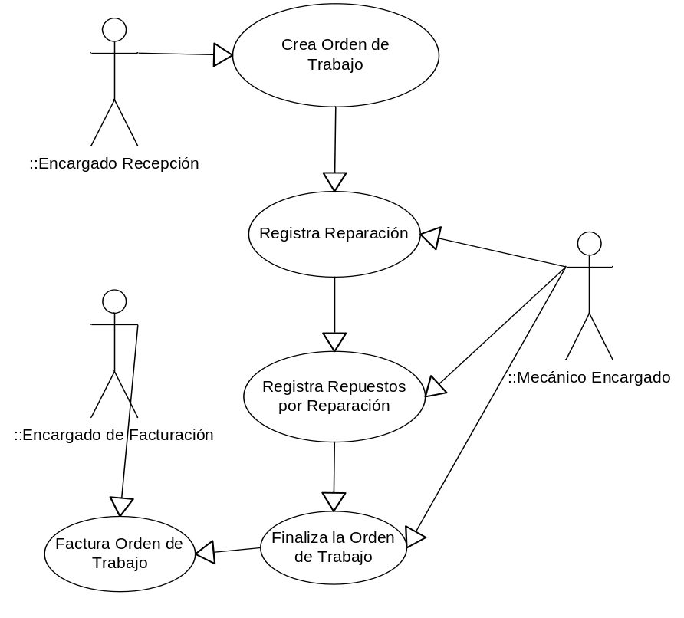

  - Crear Orden de Trabajo: este proceso implica la creación de la orden de trabajo por parte del empleado de la recepción del taller, es importante indicar que el crear la orden implica asignar a la orden el vehículo y el mecánico responsable, e indicar que la orden está en un estado de Asignada a Taller.

  - Registra Reparación: el proceso de registrar la reparación es donde el mecánico responsable o bien cualquier otro mecánico registra el trabajo hecho al vehículo, recuerde que las reparaciones están en un catálogo. Después de registra la reparación la orden queda en un estado de Procesada en Taller.

  - Finaliza Orden de Trabajo: una vez terminadas las reparaciones del mecánico encargado debe finalizar la orden de trabajo lo cal consiste en cambiar el estado de la orden a Finalizada.

  - Factura Orden de Trabajo: Por último el encargado de facturación mediante este proceso calcula el monto total a pagar para dependiendo de los montos de las reparaciones y de los montos de los repuestos y actualiza el campo total de la reparación con la suma de los rubros mencionados anteriormente y cambia el estado de la orden a Facturada.

- El taller desea que el sistema le pueda emitir informes de:

- Informe de Orden de Servicio Facturada: Este informe debe detallar toda la información concerniente a la orden de servicio de un vehículo: Cliente, Numero de orden, fecha inicio fecha de fin, detalle de reparaciones hechas, detalle de repuestos requeridos y total a pagar en la orden.
- Informe de órdenes finalizadas por día donde se detalle: número de orden, placa del vehículo, total pagado por vehículo y un gran total de todas las órdenes finalizadas.
- Informe de órdenes pendientes de finalizar ya sea en estado asignada o procesada en taller.
- Reporte de cantidad de reparaciones atendidas por mecánico en un rango de fechas.
- Reporte de repuestos con que salen con más frecuencia del taller.

Requisitos Básicos

El sistema deberá contar como mínimo con el siguiente esquema:

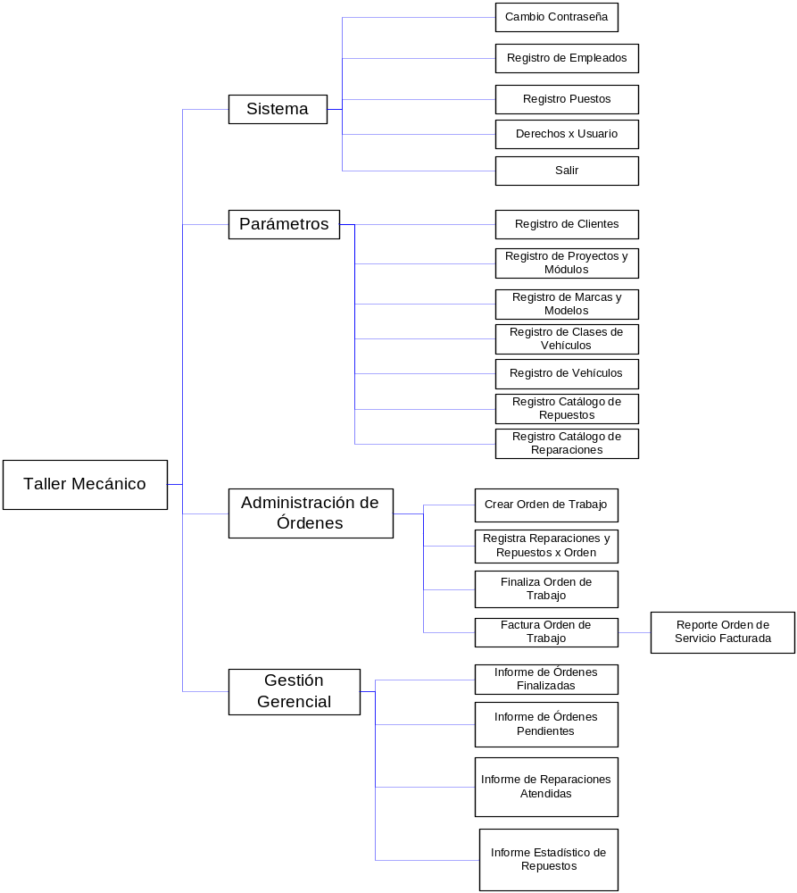

Requerimientos Técnicos

- Debe crear la base de datos en PostgreSQL. El modelo debe estar normalizado. Para la defensa del proyecto la base de datos debe contener un mínimo de 10 registros por tabla que sea información real si no deduzca a su nota 5%.

- Deberá traer la base de datos ya sea en forma de scripts o bien un backup.

- La conexión a la base de datos deberá estar parametrizada.

Esquema de Presentación

- El sistema se entrega y se defiende en la semana final del curso por lo que debe presentarse temprano el día de la defensa ya que si no lo presenta en el horario correspondiente pierde su derecho a presentar el proyecto.

- El proyecto debe ser resuelto en parejas.

- La base de datos debe traer la información suficiente para hacer la demostración respectiva si su base de datos no trae información deduzca automáticamente de la nota 5%. (Mínimo 10 registro por tabla donde la información así lo permita)

- Si el sistema no está completo o se cae en algunos módulos la nota quedará a criterio del profesor basado en el punto anterior.

- El proyecto se dividirá en etapas con entregables en fechas negociadas con el profesor.

- Etapa de diseño (20%):

  - Los estudiantes deberán presentar un diseño de base de datos que deberá ser aprobado por el profesor. (5%)

  - Los estudiantes deberán presentar un diseño de clases que responda a la lógica de negocio del problema que deberá ser aprobado por el profesor. (5%)

  - Los estudiantes deberán presentar un prototipo de diseño de interfaz que deberá ser aprobado por el profesor. (5%)

  - Los estudiantes deberán generar una planificación ágil mediante un backlog de tareas en la herramienta trello, en cuál deberán dar acceso al profesor para poder dar tracking a las distintos sprints del proyecto. (5%)

- Etapa de programación (80%):

  - Al iniciar la etapa de programación el grupo deberá crear un repositorio online de código y dar credenciales de acceso al profesor para su seguimiento.

  - Cada semana se realizará una reunión de control con el profesor para revisar el avance y asignación de tareas en el proyecto. (-5% por cada semana en la que concluya que el grupo no reporta avance significativo con respecto a la semana anterior)

  - Esta etapa definirá una serie de entregables parciales a lo largo del curso para no tener un único entregable al finalizar el curso.

    - Pantallas de menú “Sistema” + login. (5%)
    - Pantallas del menú “Parámetros” (10%)
    - Pantallas del menú administración de órdenes: (20%)
      - “Crear orden de trabajo”
      - “Registra reparaciones y repuestos por orden”
    - Pantallas del menú administración de órdenes: (25%)
      - “Finaliza orden de trabajo”
      - “Factura orden de trabajo”
      - “Reporte orden de servicio facturada”
    - Reportes del menú “Gestión gerencial” (10%)
    - Buenas prácticas de codificación.(10%)
      - Documentación interna
      - Arquitectura
      - Uso del control de versiones

